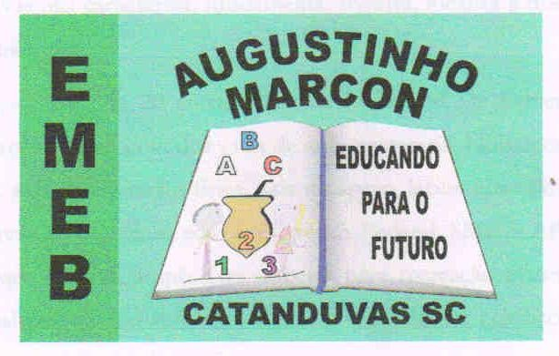 | Escola Municipal de Educação Básica Augustinho Marcon. Catanduvas, junho de 2021.  Diretora: Tatiana Bittencourt Menegat.  Assessora Técnica Pedagógica: Maristela Apª. Borella Baraúna. Assessora Técnica Administrativa: Margarete Petter Dutra.  Professora: Jaqueline Demartini. Aluno:........................................................  Disciplina: Inglês
ATIVIDADE DE INGLÊS - 5º ANO – 21/06 A 25/06
Catanduvas, June 21st 2021
Today is Monday
Luke’s busy day – Dia agitado de Luke
Observe os relógios, assinale a hora correta e faça a forma escrita em Inglês. Utilize a tabelinha dos numbers.
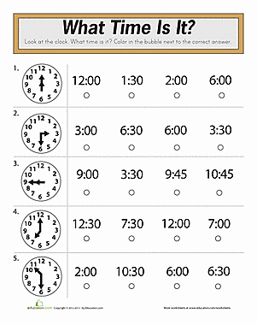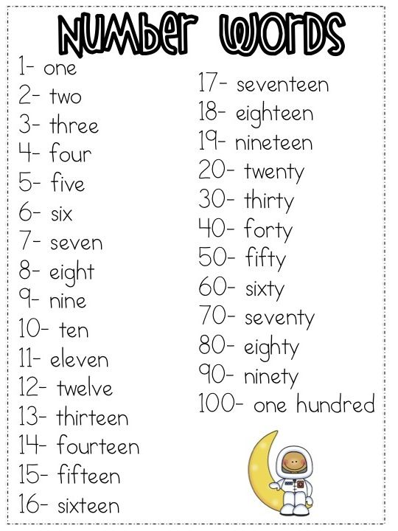
- It’s _____________________________________________.
- ________________________________________________.
- ________________________________________________.
- ________________________________________________.
- ________________________________________________

